


ACTIVIDADES DEPORTIVAS DE VERANO
VILLANUEVA DE LA VERA

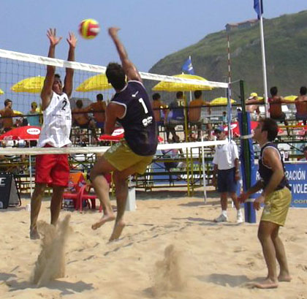
Las inscripciones se realizarán en el Centro Culturar la Corona a partir del Lunes 14 de Junio hasta 3 días antes de cada Actividad excepto el Campamento Urbano.

Actividades:
- *CAMPAMENTO URBANO: 5-30 de Julio (Lunes a Viernes) de 8:00h a 15:00h (C. P Santa Ana).
2-27 de Agosto (Lunes a Viernes) de 8:00h a 15:00h(C. P Santa Ana).
Edad: Los nacidos en el 1998 hasta el 2005.
- *NATACION: 5-16 de Julio (Lunes a Viernes) turnos de 12:00h-13:00h y de 13:00h-14:00h.
2 Modalidades: Perfeccionamiento e Iniciación. Edad anteriores a los nacidos en el 2005.
Precio: 15€ para empadronados y 25€ para no empadronados.
- CARRERA POPULAR: Sábado día 10 de Julio a las 18:00h (Plaza Aniceto Marinas)
- COMPETICIONES DE SANTA ANA:

    - Futbol Sala y Voley Playa Absoluta: Viernes 16 y Sábado 17 de Julio a partir de las 19:00h (Instituto Vera Alta).
    - Futbol Sala y Voley Playa Infantil: Domingo 18 de Julio a partir de las 10:00h (Instituto Vera Alta).

    - Tenis de Mesa Infantil: Sábado 17 de Julio a las 10:00h(Espacio Joven).
    - Tenis de Mesa Absoluta: Sábado 17 de Julio a las 17:00h (Espacio Joven).
    - Bádminton Infantil y Absoluta: Domingo 18 de Julio a las 18:00h (Pabellón Multiusos).
    - Ajedrez Infantil y Absoluta: Domingo 18 de Julio a las 10:00h (Espacio Joven).
- TORNEO FEMENINO DE FUTBOL SALA: Sábado 31 y Domingo 1 a partir de las 20:00h (C. P Santa Ana)


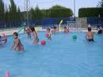


* Abonar el dinero en la cuenta de Caja Duero: Nº Cuenta: 21040433129145652537.
La inscripción se formalizará con el recibo de pago.

